绩溪县国有建设用地使用权

挂
牌
出
让
文
件

地块编号：2023-8、9号
编制单位：绩溪县自然资源和规划局
编制日期：2023年4月21日

目 录

1.国有建设用地使用权公开出让公告………………………2
2.国有建设用地使用权公开出让须知………………………5
3.法人代表身份证明书（样本）……………………………21
4.授权委托书（样本）………………………………………22
5.竞买申请书（样本）………………………………………23
6.承诺书（样本）……………………………………………25
7.资信证明书（样本）………………………………………26
8、信用承诺书（样本）………………………………………27
9.竞买资格确认书（样本）…………………………………28
10.竞买报价单（样本）………………………………………29
11.成交确认书(样本) ………………………………………30
12.《国有建设用地使用权出让合同》（样本）……………32
13.出让地块宗地界址图………………………………………55
14.出让地块规划设计条件和要求……………………………57

安徽省宣城市绩溪县自然资源和规划局
国有建设用地使用权挂牌出让公告
绩自然资规告字〔2023〕4号
经绩溪县人民政府批准，绩溪县自然资源和规划局决定挂牌出让2幅地块国有建设用地使用权。现将有关事项公告如下：
一、出让地块基本情况和规划要求：
编号 | 土地  位置 | 土地面积 |  | 土地  用途 | 出 让  年 限  （年） | 规划指标要求 |  |  |  | 起始价  （万元） | 竞买  保证金  （万元）
编号 | 土地  位置 | m² | 亩 | 土地  用途 | 出 让  年 限  （年） | 容积率 | 建筑密度（系数） | 绿地率 | 投资强度（万元/亩） | 起始价  （万元） | 竞买  保证金  （万元）
2023-8 | 中王路东侧 | 1472.4 | 2.21 | 工业用地 | 50 | ≥1.0 | ≥40% | ≤15% | ≥200 | 26.6 | 26.6
2023-9 | 祥云路西北侧 | 26818 | 40.23 | 工业用地 | 50 | ≥1.2 | ≥40% | ≤15% | ≥200 | 483 | 97
需说明的事项：
1. 上述地块以净地出让，现状交付。土地开发程度：出让范围内杆管线及地下管网由受让人勘验后妥善处置。外部条件（道路、水、电、气等）均以现状为准。县经开区范围内土地交付条件，由县经开区管委会负责，按照有关规定执行。环保要求应符合项目准入环境标准。
2. 日照间距、安全距离、消防通道、与周边已建建筑物的退让距离等按照国家建筑技术规范要求执行。
3. 地上建设用地控制指标应当符合皖政〔2013〕58号通知《关于印发〈安徽省人民政府关于进一步强化土地节约集约利用工作的意见〉的通知》和皖国土资〔2012〕92号通知《关于印发〈安徽省工业项目建设用地控制指标〉的通知》规定。
二、竞买人条件及资格：中华人民共和国境内外的自然人、法人和其他组织均可申请参加（法律另有规定者除外）,申请人可以单独申请，也可联合申请。竞买人的资格审查按原国土资源部令第39号等相关规定执行。
三、出让方式：
申请人可于2023年4月21日至2023年5月19日，通过宣城市公共资源交易中心网（http://ggzyjy.xuancheng.gov.cn） 本公告下方的“网上报名”，下载出让文本，在线提出竞买申请，并交纳竞买保证金，经审核后，方可取得竞买资格。保证金到账截止时间为2023年5月19日16时, 具备申请条件的我局将在2023年5月19日16时30分前确认其竞买资格。
本次出让地块设有底价，采用增价方式，增价幅度为每次1万元整倍数，按照价高者得原则确定竞得人。
四、出让时间和地点：
公开挂牌日期：2023年5月11日至2023年5月22日15时
公开挂牌地点：绩溪县公共资源交易中心开标厅（2）室
五、付款方式：
上述地块，受让人自《国有建设用地使用权出让合同》签订之日起30日内一次性付清全部出让价款。受让人不能按时支付出让价款的，自滞纳之日起，每日按迟延支付款项的1‰向出让人缴纳违约金。
六、其他需要公告的事项：
（一）竞买人须于拍卖（挂牌）会30分钟前凭在宣城市公共资源交易中心网（http://ggzyjy.xuancheng.gov.cn）自行打印的资格确认书和出让文件要求提供的纸质报名资料（原件，一式两份）到绩溪县公共资源交易中心现场办理竞买登记手续、领取号牌并在指定位置就座。
（二）竞得人缴纳的竞买保证金，在出让合同签订后转作土地出让价款并上缴国库；未竞得人缴纳的竞买保证金，绩溪县公共资源交易中心在挂牌活动结束后5个工作日内予以退还，不计利息。
（三）本次出让地块位于县经开区范围，受让人在竞得土地后须与县经开区管委会签订《项目投资合同》。
（四）本次出让地块自《国有建设用地使用权出让合同》签订之日起1个月内现状交付，并签订《交地确认书》。
（五）本次出让地块的出让价款，不包含受让人依法应当缴纳的各种税费。
（六）本公告未尽事宜及地块具体要求详见出让文件。
七、联系方式和竞买保证金账户：
1.联系电话：0563-8159127
地 址：绩溪县会山路45号
联系人：陈 静（绩溪县自然资源和规划局）
2.保证金缴款开户单位及账号：
账户名称：绩溪县公共资源交易中心
开户行：中国农业银行股份有限公司绩溪华阳分理处
账号：12277401040003531

绩溪县自然资源和规划局
2023年4月21日

国有土地使用权公开出让竞买须知
根据《中华人民共和国土地管理法》、《中华人民共和国城市房地产管理法》、《中华人民共和国拍卖法》，《中华人民共和国城镇国有土地使用权出让和转让暂行条例》、《招标拍卖挂牌出让国有建设用地使用权规定》以及《招标拍卖挂牌出让国有土地使用权规范》等有关规定，经绩溪县人民政府批准，绩溪县自然资源和规划局决定以挂牌方式公开出让2023-8、9号地块的国有建设用地使用权。
一、出让人
本次国有建设用地使用权公开出让的出让人为绩溪县自然资源和规划局，具体组织实施授权绩溪县土地交易中心（绩溪县自然资源和规划局三楼）承办，严格遵循公开、公平、公正和诚实信用原则。
二、供地条件及时间、付款方式
本次出让范围内杆管线及地下管网由受让人勘验后妥善处置。县经开区范围内土地交付条件，由县经开区管委会负责，按照有关规定执行。出让面积及范围以宗地界址图为准。
竞买人竞得地块后，竞买保证金转作受让地块的定金（成交价20%）。自签订《成交确认书》之日起10个工作日内签订《国有建设用地使用权出让合同》。
上述地块，受让人自《国有建设用地使用权出让合同》签订之日起30日内一次性付清全部出让价款。受让人不能按时支付出让价款的，自滞纳之日起，每日按迟延支付款项的1‰向出让人缴纳违约金。
2023-9号地块受让人需在土地成交后3个月内提交规划设计方案文本报审，在出让合同签订之日起6个月内开工建设，在合同约定开工建设后12个月内竣工。受让人不能按期开竣工的，每延期一日，应当向出让人支付出让价款总额0.5‰的违约金。
三、报名方式
上述地块采用网上报名，申请人先注册成网员（国土竞买人身份），然后提出竞买申请（报名），所需资料均以扫描件方式在线完成。完成竞买申请（报名）审核通过后，系统将会自动生成竞买资格确认书，请竞买人自行打印。网上交易系统务必使用IE7、IE8、IE9、IE11（建议使用）浏览器登录、使用，否则可能导致异常。如有疑问，可致电0563-2616639或0563-2616620进行咨询。具体步骤为：登录宣城市公共资源交易中心网（http://ggzyjy.xuancheng.gov.cn） -国土资源板块-选择需参与竞争的项目-点击项目最下方我要报名-完成网员注册（填写基本信息并上传扫描件）并提交备案-系统自动审核-审核通过后重新登录账号（或刷新当前电脑页面）-选择需参与竞买的项目-上传竞买申请（报名）资料-竞买申请（报名）审核通过后打印竞买资格确认书。
四、出让地块的基本情况及规划指标要求、建设期限
（一）2023-8号地块。位于中王路东侧，出让面积2.21亩（合1472.4平方米），用地性质工业用地，容积率≥1.0，建筑密度≥40%，绿地率≤15%，建筑高度≤24米，工业项目所需行政办公和生活服务设施用地面积不得超过总用地面积的7%，建筑面积不得超过总建筑面积的20%。
（一）2023-9号地块。位于祥云路西北侧，出让面积40.23亩（合26818平方米），用地性质工业用地，容积率≥1.2，建筑密度≥40%，绿地率≤15%，建筑高度≤24米，工业项目所需行政办公和生活服务设施用地面积不得超过总用地面积的7%，建筑面积不得超过总建筑面积的20%。
上述地块出让年限为工业用地50年。
需说明的事项：
1. 上述地块以净地出让，现状交付。土地开发程度：出让范围内杆管线及地下管网由受让人勘验后妥善处置。外部条件（道路、水、电、气等）均以现状为准。县经开区范围内土地交付条件，由县经开区管委会负责，按照有关规定执行。环保要求应符合项目准入环境标准。
2.日照间距、安全距离、消防通道、与周边已建建筑物的退让距离等按照国家建筑技术规范要求执行。
3.地上建设用地控制指标应当符合皖政〔2013〕58号通知（关于印发《安徽省人民政府关于进一步强化土地节约集约利用工作的意见》的通知）和皖国土资〔2012〕92号通知（关于印发《安徽省工业项目建设用地控制指标》的通知）规定。
五、土地交付时间
本次出让地块自《国有建设用地使用权出让合同》签订之日起1个月内现状交付，并签订《交地确认书》。
六、竞买人的资格及要求
中华人民共和国境内外的法人、自然人和其他组织，除法律法规另有规定外，均可申请参加国有建设用地使用权招标拍卖挂牌出让活动。申请人可以单独申请，也可联合申请。竞买人的资格审查按原国土资源部令第39号等相关执行。凡在我县范围内欠缴土地出让金的单位和个人及法律另有规定者不得参加竞买。
七、申请和资格审查
（一）出让文件取得
申请人可于2023年4月21日至2023年5月19日，到宣城市公共资源交易中心网(http://ggzyjy.xuancheng.gov.cn)公告附件中下载《挂牌出让文件》，具体包括：
（1）国有建设用地使用权挂牌出让公告；
（2）国有建设用地使用权挂牌出让须知；
（3）竞买申请书（样本）；
（4）法人代表身份证明书（样本）；
（5）承诺书(一）（样本）；
（6）承诺书(二）（样本）；
（7）资信证明书（样本）；
（8）授权委托书（样本）；
（9）信用承诺书（样本）；
（10）竞买资格确认书（样本）；
（11）国有建设用地使用权挂牌出让竞买报价单（样本）；
（12）成交确认书（样本）；
（13）《国有建设用地使用权出让合同》（样本）；
（14）出让地块规划设计条件和要求；
（15）出让地块宗地界址图；
（16）其他相关文件。
（二）网上提交竞买申请
出让文件规定成交币种为人民币。申请人可于2023年4月21日至2023年5月19日，通过宣城市公共资源交易中心网(http://ggzyjy.xuancheng.gov.cn)，在线提出竞买申请。保证金到账截止时间为2023年5月19日16时。具备申请条件的我局将在2023年5月19日16时30分前确认其竞买资格。
竞买人网上报名须知:
1、请先下载操作手册，并要认真阅读，按操作手册进行操作。
2、所提交的资料必须真实有效，如提供虚假资料造成损失，由竞买人负责，出让人有权追究责任。
3、报名时，所有需要提交审核的资料(包括文件载明的需要提交的所有资料)，必须扫描后以附件形式上传系统。
4、报名回执码是唯一的，不可泄漏。所有报价活动均需输入此码，如因回执码泄露，应承担由此所引起的一切不良后果。
须以扫描件方式上传的申请文件包括:
1、法人申请的，应提交下列文件：
（1）申请书；
（2）法人单位有效身份证明文件；
（3）法定代表人的有效身份证明文件及身份证复印件；
（4）申请人委托他人代为申请的，应提交授权委托书及委托代理人的有效身份证明文件；
（5）竞买保证金交纳凭证；
（6）提交竞买保证金不属于银行贷款、股东借款、转贷和募集资金的承诺书；
（7）提交不存在违法违规违约行为的承诺书；
（8）商业金融机构的资信证明及竞买保证金凭证；
（9）加油站用地的竞买人需提供商务部门出具的预核准手续。
（10）信用承诺书；
（11）出让文件规定需要提交的其它文件。
2、自然人申请的，应提交下列文件：
（1）申请书；
（2）拟成立新公司申请书；
（3）申请人有效身份证明文件；
（4）申请人委托他人代为申请的，应提交授权委托书及委托代理人的身份证明文件；
（5）竞买保证金交纳凭证；
（6）提交竞买保证金不属于银行贷款、股东借款、转贷和募集资金的承诺书；
（7）提交不存在违法违规违约行为的承诺书；
（8）商业金融机构的资信证明及竞买保证金凭证；
（9）信用承诺书；
（10）出让文件规定需要提交的其它文件。
3、其他组织申请的，应提交下列文件：
（1）申请书；
（2）表明该组织合法存在的文件或有效证明；
（3）表明该组织负责人身份的有效证明文件；
（4）申请人委托他人代为申请的，应提交授权委托书及委托代理人的身份证明文件；
（5）竞买保证金交纳凭证；
（6）提交竞买保证金不属于银行贷款、股东借款、转贷和募集资金的承诺书；
（7）提交不存在违法违规违约行为的承诺书；
（8）商业金融机构的资信证明；
（9）信用承诺书；
（10）出让文件规定需要提交的其它文件。
4、境外申请人申请的，应提交下列文件：
（1）申请书；
（2）境外法人、自然人、其他组织的有效身份证明文件；
（3）申请人委托他人办理的，应提交授权委托书及委托代理人的有效身份证明文件；
（4）竞买保证金交纳凭证；
（5）提交竞买保证金不属于银行贷款、股东借款、转贷和募集资金的承诺书；
（6）提交不存在违法违规违约行为的承诺书；
（7）商业金融机构的资信证明；
（8）信用承诺书；
（9）出让文件规定需要提交的其它文件。
5、联合申请的，应提交下列文件：
（1）联合申请各方共同签署的申请书；
（2）联合申请各方的有效身份证明文件；
（3）联合竞买协议，协议要规定联合各方的出资构成、股份结构以及联合各方的权利、义务，并明确签订《国有建设用地使用权出让合同》时的受让人；
（4）申请人委托他人代为申请的，应提交授权委托书及委托代理人的有效身份证明文件；
（5）竞买保证金交纳凭证；
（6）提交竞买保证金不属于银行贷款、股东借款、转贷和募集资金的承诺书；
（7）提交不存在违法违规违约行为的承诺书；
（8）商业金融机构的资信证明；
（9）信用承诺书；
（10）出让文件规定需要提交的其它文件。
上述文件中，申请书必须用中文书写，其他附属文件可以使用其他语言，但必须附中文译本，所有文件的解释以中文译本为准。
（三）资格审核
竞买人网上报名的，绩溪县公共资源交易中心负责对挂牌出让公告规定的时间内收到的申请进行网上初审，绩溪县土地交易中心对竞买人提交的材料进行网上复核。按规定缴纳竞买保证金、通过资格审查的，方能取得有效资格。
经审查，有下列情形之一的，为无效申请：
1、申请人不具备竞买资格的；
2、未按规定交纳竞买保证金的；
3、申请文件不齐全或不符合规定的；
4、申请文件字迹不清，无法辨认的；
5、委托他人代理，委托文件不齐全或不符合规定的；
6、申请人及其控股股东存在伪造公文骗取用地和非法倒卖土地、非法转让土地使用权等违约行为的；
7、申请人及其控股股东存在因申请人原因造成土地闲置一年以上、违背出让合同约定条件开发利用土地等违法违规违约行为的；
8、法律法规规定的其他情形。
（四）确认竞买人资格
经审核，申请人按规定交纳竞买保证金的、具备申请条件的，绩溪县自然资源和规划局将发给竞买人《竞买资格确认书》确认其竞买资格，并通知参加公开出让活动的时间、地点。
八、答疑及现场踏勘
申请人对出让文件有疑问的，可以在公开出让活动开始前以书面或者口头方式向我局咨询。竞买申请人可对拟出让地块进行现场踏勘。
九、本次公开出让活动有关时间
见出让公告
十、出让地块的起始价、竞买保证金及增价幅度等
2023-8号地块：出让起始价26.6万元；竞买保证金26.6万元。
2023-9号地块：出让起始价483万元；竞买保证金97万元。
上述地块地块设有底价，采用增价方式，增价幅度为每次1万元整倍数，按照价高者得原则确定竞得人。
十一、拍卖程序
（一）拍卖会依照下列程序进行：
1、主持人宣布拍卖会开始；
2、拍卖主持人、记录员就位；
3、拍卖主持人宣布竞买人到场情况；
4、设有底价的，出让人应当现场将密封的拍卖底价交给拍卖主持人，拍卖主持人现场开启密封件；
5、拍卖主持人介绍拍卖地块的位置、面积、用途、使用年限、规划指标要求、建设时间等；
6、拍卖主持人宣布拍卖宗地的起叫价、增价规则和增价幅度，并明确提示是否设有底价。在拍卖过程中，拍卖主持人可根据现场情况调整增价幅度；
7、拍卖主持人报出起叫价，宣布竞价开始；
8、竞买人举牌应价或者报价；
9、拍卖主持人确认该竞买人应价或报价后继续竞价；
10、拍卖主持人连续三次宣布同一应价或报价而没有人再应价或出价，且该价不低于底价的，拍卖主持人落槌表示拍卖成交，并宣布最高应价者为竞得人。最高应价或者报价低于底价的，拍卖主持人宣布拍卖终止。
（二）签订《成交确认书》
确定竞得人后，拍卖人与竞得人当场签订《成交确认书》，拍卖人或竞得人不按规定签订《成交确认书》的，应当承担法律责任。竞得人拒绝签订《成交确认书》也不能对抗拍卖成交结果的法律效力。
（三）签订《国有建设用地使用权出让合同》
拍卖人与竞得人依据《成交确认书》中约定的时间、地点签订《国有建设用地使用权出让合同》。
（四）拍卖竞价规则
1、本次拍卖会采用增价拍卖方式，按价高者得的原则确定竞得人；
2、竞买人以举牌方式应价，也可以报价，但报价的加价幅度不得小于拍卖主持人宣布或调整的增价幅度；
3、本次拍卖地块均设有底价，最后应价未达到底价时，拍卖主持人将终止拍卖活动。
（五）拍卖注意事项
1、申请人须全面阅读有关拍卖文件，如有疑问可以在拍卖会开始日以前用书面或口头方式向我局咨询。申请人可到现场踏勘拍卖出让地块。申请一经受理确认后，即视为竞买人对拍卖文件及地块现状无异议并全部接受，并对拍卖文件和有关书面承诺承担法律责任。
2、申请人竞得土地后，拟成立新公司进行开发建设的，应在申请书中明确新公司的出资构成、成立时间等内容。注册新公司时，上述内容不得改变。我局可以根据拍卖出让结果与竞得人签订《国有建设用地使用权出让合同》，在竞得人按约定办理完新公司注册登记手续后，再与新公司签订《国有建设用地使用权出让合同变更协议》。
3、竞买人一经应价或报价，不可撤回。
4、确定竞得人后，竞得人在拍卖现场与拍卖人签订《成交确认书》。委托他人代签的，应提交法定代表人亲笔签名并盖章的授权委托书原件。《成交确认书》对拍卖人和竞得人具有法律效力，拍卖人改变拍卖结果的，或者竞得人放弃竞得宗地的，应当承担法律责任。
5、以拍卖方式确定竞得人后，出让人应当与竞得人签订《成
交确认书》。竞得人支付的竞买保证金转作受让地块的土地出让价款，在竞得人签订土地出让相关合同（协议）后，由绩溪县公共资源交易中心负责到税务部门代竞得人（缴费人）向税务部门办理申报缴纳，做到竞买保证金及时足额入库。未竞得人交纳的竞买保证金，绩溪县公共资源交易中心在挂牌活动结束后 5 个工作日内予以退还，不计利息。
6、成交后，竞得人必须按照规定要求进行项目建设。
7、有下列情形之一的，拍卖人应当在拍卖会开始前终止拍卖活动，并通知竞买人：
（1）竞买人串通损害国家利益、社会利益或他人合法权益的；
（2）拍卖工作人员私下接触竞买人，足以影响拍卖公正性的；
（3）取得竞买资格的申请人不足2人的；
（4）应当依法终止拍卖活动的其他情形。
（六）竞得人有下列行为之一的，视为违约，拍卖人可取消其竞得人资格，竞买保证金不予退还：
1、竞得人逾期或拒绝签订《成交确认书》的；
2、竞得人逾期或拒绝签订《国有建设用地使用权出让合同》的；
3、竞得人逾期或拒绝在规定时间内交清成交总价款的。
（七）拍卖成交价即为该幅地块的总价款，包括土地取得成本费用（不含土地登记发证税费）。
（八）竞得人与出让人签订《国有建设用地使用权出让合同》后，应当在出让合同约定的时间内付清全部拍卖成交价款，竞得人付清全部拍卖成交价款后，依法申请办理土地登记，领取国有建设用地使用权证书。
（九）其他事项
1、拍卖不成交的，应当按规定由我局重新组织出让。
2、参加拍卖活动的人员，应遵守现场的纪律，服从管理人员的管理。
3、竞得人提供虚假文件或隐瞒事实的，拍卖人可取消其竞得人资格，终止《国有建设用地使用权出让合同》，经政府批准，撤销其国有建设用地使用权证书，造成损失的，由原竞得人赔偿。
4、出让人对本《须知》有解释权。未尽事宜依照《招标拍卖挂牌出让国有建设用地使用权规范》办理。
十二、挂牌程序
（一）挂牌依照以下程序进行:
1、在挂牌公告规定的挂牌起始日，挂牌人将挂牌宗地的面积、界址、用途、使用年限、规划要求、起始价、增价规则及增价幅度等挂牌公布；
2、符合条件的竞买人填写《挂牌竞买报价单》进行报价；
3、挂牌主持人收到《挂牌竞买报价单》后，按接收时间填写报价单提交时间，并对报价单予以审核，对符合规定的报价予以确认；
4、挂牌主持人确认该报价后，更新显示挂牌价格，继续接受新的报价;
5、挂牌主持人在挂牌公告规定的挂牌期间根据竞买人竞价情况调整增价幅度；
6、挂牌时间不得少于10日。挂牌期间可根据竞买人竞价情况调整增价幅度；
7、挂牌截止应当由挂牌主持人主持确定。在公告规定的挂牌截止时间，竞买人应当出席挂牌现场，挂牌主持人宣布最高报价及其报价者，并询问竞买人是否愿意继续竞价，有竞买人表示愿意继续竞价的，即属于挂牌截止时有两个或两个以上竞买人要求报价的情形，挂牌主持人应当宣布挂牌出让转入现场竞价，通过现场竞价确定竞得人。挂牌主持人连续三次报出最后挂牌价格，没有竞买人表示愿意继续竞价的，按下列规定确定是否成交：
（1）在挂牌期限内只有一个竞买人报价，且报价不低于底价的，并符合其他条件的，挂牌主持人宣布挂牌成交，该报价者为竞得人；
（2）在挂牌期限内有两个或两个以上的竞买人报价的，且最高出价不低于底价的，挂牌主持人宣布挂牌成交，出价最高者为竞得人；报价相同的，先提交报价单者为竞得人，但报价低于底价者除外；
（3）在挂牌期限内无应价者或者竞买人的报价均低于底价或均不符合其他条件的，挂牌主持人宣布挂牌不成交。
（二）签订《成交确认书》
确定竞得人后，挂牌人与竞得人当场签订《成交确认书》，挂牌人或竞得人不按规定签订《成交确认书》的，应当承担法律责任。竞得人拒绝签订《成交确认书》也不能对抗挂牌成交结果的法律效力。
《成交确认书》应包括挂牌人与竞得人的名称，出让标的、成交时间、地点、价款，以及双方签订《国有建设用地使用权出让合同》的时间、地点等内容。
《成交确认书》对挂牌人与竞得人具有法律效力，挂牌人改变挂牌结果的，或者竞得人不按规定签订《国有建设用地使用权出让合同》、放弃竞得宗地的，应当承担法律责任。
（三）签订《国有建设用地使用权出让合同》
挂牌人与竞得人依据《成交确认书》中约定的时间、地点签订《国有建设用地使用权出让合同》。
（四）挂牌竞价规则
1、本次挂牌以价高者得为原则确定竞得人。
2、本次挂牌以增价方式进行报价，每次加价幅度不得小于挂牌主持人宣布的增价幅度。
3、竞买人以填写《挂牌竞买报价单》方式报价，《挂牌竞买报价单》一经报出，不得撤回。
4、在报价期间，竞买人可多次报价。
5、竞买人报价有下列情形之一的，为无效报价：
（1）报价单未在挂牌期限收到的；
（2）不按规定填写报价单的；
（3）报价单填写人与竞买申请文件不符的；
（4）竞买申请人报价低于挂牌起始价的；
（5）竞买申请人报价低于当前最高报价的；
（6）竞买申请人报价不符合增加幅度要求的；
（7）竞买申请人报价不符合挂牌文件规定的其他要求的。
6、有两个或两个以上竞买人报价相同的，先提交报价单者为该挂牌价格的出价人。
（五）挂牌注意事项
1、申请人须全面阅读有关挂牌文件，如有疑问可以在挂牌开始日以前用书面或口头方式向我局咨询。申请人应到现场踏勘挂牌地块。申请一经受理确认后，即视为竞买人对挂牌文件及地块现状无异议并全部接受，并对挂牌文件和有关书面承诺承担法律责任。
2、申请人竞得土地后，拟成立新公司进行开发建设的，应在申请书中明确新公司的出资构成、成立时间等内容。注册新公司时，上述内容不得改变。我局可以根据挂牌出让结果与竞得人签订《国有建设用地使用权出让合同》，在竞得人按约定办理完新公司注册登记手续后，再与新公司签订《国有建设用地使用权出让合同变更协议》。
3、对认定的无效申请，绩溪县土地交易中心将及时通知有关申请人。
4、本次挂牌地块均设有底价，在挂牌活动结束前须严格保密。
5、竞买人一经报价，不可撤回。报价单如有字迹不清或涂改等情况，报价不予确认。
6、确定竞得人后，竞得人在挂牌现场与挂牌人签订《成交确认书》。委托他人代签的，应提交法定代表人亲笔签名并盖章的授权委托书。《成交确认书》对挂牌人和竞得人具有合同效力。《成交确认书》签订后，挂牌人改变挂牌结果的，或者竞得人放弃竞得宗地的，应当承担法律责任。
7、以挂牌方式确定竞得人后，出让人应当与竞得人签订《成
交确认书》。竞得人支付的竞买保证金转作受让地块的土地出让价款，在竞得人签订土地出让相关合同（协议）后，由绩溪县公共资源交易中心负责到税务部门代竞得人（缴费人）向税务部门办理申报缴纳，做到竞买保证金及时足额入库。未竞得人交纳的竞买保证金，绩溪县公共资源交易中心在挂牌活动结束后 5 个工作日内予以退还，不计利息。
8、成交后，竞得人必须按照规定要求进行项目建设。
9、有下列情形之一的，挂牌人应当在挂牌开始前终止挂牌活动，并通知竞买人：
（1）竞买人串通损害国家利益、社会利益或他人合法权益的；
（2）挂牌工作人员私下接触竞买人，足以影响挂牌公正性的；
（3）发现挂牌活动与国家法律法规相抵触的。
10、竞得人有下列行为之一的，视为违约，挂牌人可取消其竞得人资格，并没收竞买保证金：
（1）竞得人开出的银行支票或汇票在有效期内不能兑现或不能全部兑现；
（2）竞得人逾期或拒绝签订《国有建设用地使用权出让合同》的。
11、挂牌成交价即为该幅地块的总价款。
12、竞得人与挂牌人签订《国有建设用地使用权出让合同》后，须按出让合同约定支付挂牌出让成交价款。否则视为违约，挂牌人可解除出让合同，并依法追究竞得人的法律责任。
13、竞得人按出让合同规定付清全部挂牌成交价款及相关税费后，依法申请办理土地登记，领取国有建设用地使用权证书。
14、竞得人提供虚假文件或隐瞒事实的，挂牌人可取消其竞得人资格，终止《国有建设用地使用权出让合同》，经政府批准，撤销其国有建设用地使用权证书，造成损失的，由原竞得人赔偿。
15、挂牌不成交的，应当按规定由我局重新组织出让。
16、参加挂牌活动的人员，应遵守现场的纪律，服从管理人员的管理。
17、出让人对本《须知》有解释权。其他未尽事宜依照《招标拍卖挂牌出让国有建设用地使用权规范》办理。

绩溪县自然资源和规划局
2023年4月21日

法人代表身份证明书

同志，在我单位任 职务，系我单位法定代表人，特此证明。

单位地址：

身份证号码：

联系电话：

（身份证复印件贴处）

单位名称： （公章）
年 月 日

授 权 委 托 书
委 托 人 |  |  | 受 托 人
姓 名 |  |  | 姓 名
性 别 |  |  | 性 别
出生日期 |  |  | 出生日期
单位名称 |  |  | 单位名称
职 务 |  |  | 职 务
证件号码 |  | 身份证（ ）护照（ ） | 证件号码 | 身份证（ ）护照（ ）
本人授权 代表本人参加2023年5月11日至2023年5月22日15时期间在绩溪县公共资源交易中心（绩溪县政务中心三楼）举办的编号为 号国有建设用地使用权挂牌出让活动，代表本人签订《国有建设用地使用权出让合同》或具有法律意义的任何文件、凭证等。受托人在该地块挂牌出让活动中所做出的承诺、签署的合同或文件，本人均予以承认，并承担由此产生的法律后果。
委托人（签名）：
年 月 日
备  注 | 兹证明前述委托书确系本单位法定代表人 亲自签署。  （单位公章）  年 月 日

竞买申请书
绩溪县自然资源和规划局：
经认真阅读编号为 2023- 号地块的挂牌出让文件，我方完全接受并愿意遵守你局国有建设用地使用权挂牌出让文件中的规定和要求，对所有文件均无异议。
我方现正式申请参加你局于2023年5月11日至2023年5月22日15时，在绩溪县公共资源交易中心（绩溪县政务中心三楼）（地点）举行的国有建设用地使用权挂牌出让活动。我方愿意按照挂牌出让文件规定，交纳竞买保证金人民币（大写） 万元（￥ 元）。
若能竞得该地块，我方保证按照国有建设用地使用权挂牌出让文件的规定和要求履行全部义务。
若我方在国有建设用地使用权挂牌出让活动中，出现不能按期付款或有其他违约行为，我方愿意承担全部法律责任，并赔偿由此产生的损失。
特此申请和承诺。
附件：
1． ；
2． ；
3． ；

申 请 人： （加盖公章）
法定代表人（或授权委托代理人）签名：
联 系 人：
地 址：
邮政编码：
电 话：
申请日期： 年 月 日

申 请 书
（只限于竞得土地后拟成立新公司进行开发建设的竞买人填写）
绩溪县自然资源和规划局：
我方现参加编号为 2023- 地块的国有建设用地使用权的挂牌出让活动，拟在成功竞得地块后，成立具有独立法人资格项目公司，对该地块开发建设，并确定出资人及出资比例如下：
1、出资人： ,出资比例： %;
2、出资人： ,出资比例： %;
3、出资人： ,出资比例： %;

若能成功竞得该地块，拟于 年 月 日前成立新公司，并申请以新的法人签订上述地块的《国有建设用地使用权出让合同》或《国有建设用地使用权出让合同变更协议》。
特此申请

申 请 人： （加盖公章）
法定代表人（或委托代理人）签名:
申请日期： 年 月 日

承诺书（一）

我方承诺交纳的 2023- 号地块国有建设用地使用权竞买保证金不属于银行贷款、股东借款、转贷和募集资金；如出现上述行为我方愿意承担全部法律责任。
特此承诺

竞买申请人： （加盖公章）
法定代表人（或委托代理人）签名：
承诺日期： 年 月 日

承诺书（二）

绩溪县自然资源和规划局：
我方及控股股东不存在伪造公文骗取用地和非法倒卖土地、非法转让土地使用权等违约行为；也不存在因我方原因造成土地闲置一年以上、违背出让合同约定条件开发利用土地等违法违规违约行为。
特此承诺

竞买申请人： （加盖公章）
法定代表人（或委托代理人）签名：
承诺日期： 年 月 日

资信证明书
绩溪县自然资源和规划局：

因参与国有建设用地使用权拍卖挂牌出让活动，委托我行对其资信状况出具资信证明书，经确认具体情况如下：
自开户之日起至 年 月 日止，在我行办理的各项信贷业务无逾期（垫款）和欠息记录，资金结算方面无不良记录，执行结算纪律良好。
特此证明

（银行签章）
年 月 日

信用承诺书
为共同构建社会诚信体系，维护良好的市场经济环境，营造诚实守信的信用环境，共同推动社会信用体系建设的健康发展，树立企业诚信守法经营形象。 郑重作出以下承诺:
一、组织或本人所提供的所有资料或信息均合法、真实、准确和有效，并对所提供的资料真实性负责。
二、自觉接受政府、行业组织、社会公众、新闻舆论的监督。
三、严格依照国家有关法律、法规和规章，依法取得用地审批手续，缴纳相关税费，依照合同约定动工开发建设。
四、严格遵守国家法律、法规、规章和政策规定，按照要求规范操作、规范管理，强化自律，诚实守信，不造假、不失信。
五、自愿接受行政执法部门的依法检查,发生违法违规行为，接受行政执法部门依照有关法律、行政法规规定给予的行政处罚，并依法承担赔偿责任和刑事责任。
六、在信用修复完成后，继续严格遵守国家法律、法规、规章和政策规定，依法从事生产经营活动，重信守诺，维护良好的企业信用记录，积极履行社会责任。
七、本单位企业法人代表、董事、监事、高管自愿维护良好的个人信用记录。
八、 严格遵守报告制度，及时如实地报告有关情况，不瞒报、不虚报。
九、本《信用承诺书》同意向社会公开。

承诺人: (盖章)
年 月 日
竞买资格确认书

（名称）：
你方提交的对2023- 号地块的竞买申请书及相关文件资料收悉。通过审查，你方提交文件资料符合我方此次挂牌出让文件的规定和要求，现确认你方具备参加此次国有建设用地使用权竞买资格。请于2023年5月11日至2023年5月22日15时，持此《竞买资格确认书》参加在绩溪县公共资源交易中心（绩溪县政务中心三楼）举行的国有建设用地使用权挂牌出让活动，并参与竞买。

绩溪县自然资源和规划局
年 月 日

国有建设用地使用权挂牌出让竞买报价单
竞买人编号
地块编号 | 2023- 号
竞买报价 | 人民币（大写）：  ￥
竞 买 人 | 名称： （加盖公章）
法定代表人  （或授权委托代理人） | （签名）
报 价 人
报价时间 | 年 月 日 时 分
挂 牌 人 | 绩溪县自然资源和规划局
挂牌主持人 | （签名）
确认时间 | 年 月 日 时 分
成 交 确 认 书
编号：
根据《中华人民共和国土地管理法》、《中华人民共和国城市房地产管理法》、《中华人民共和国招标投标法》，《中华人民共和国城镇国有建设用地使用权出让和转让暂行条例》、《招标拍卖挂牌出让国有建设用地使用权规定》等有关规定，遵循公开、公平、公正和诚实信用原则， 年 月 日至 年 月 日在绩溪县公共资源交易中心举办的国有建设用地使用权挂牌出让活动中，最终确定 为竞得编号为 号地块的国有建设用地使用权挂牌出让的竞得人。现将有关事宜确认如下：
出让地块的基本情况及规划指标要求如下：须按照县自然资源和规划局出具的规划设计条件实施建设。
（一）地块位置： ；
（二）地块范围： ；
（三）出让面积： 平方米；
（四）土地用途： 用地 ；
（五）规划容积率： ；
（六）规划建筑密度： ；
（七）绿地率： ；
（八）土地开发程度： ；
（九）土地使用权年期： 年；
（十）动工及竣工期限： 年 月动工， 年 月完工；
该地块成交总价款为人民币 元整（￥ 元）。
《成交确认书》签订后立即生效。你方支付的竞买保证金，由绩溪县公共资源交易中心转入国家税务总局绩溪县税务局，自动转作竞得地块的定金。请竞得人务必于 年 月 日之前，持此《成交确认书》与绩溪县自然资源和规划局签订《国有建设用地使用权出让合同》。逾期不签订的，出让人将取消竞得人的资格，并按有关规定处理。
本《成交确认书》一式叁份，出让人执壹份，竞得人执壹份，绩溪县公共资源交易中心执壹份。
特此确认。

出让人：绩溪县自然资源和规划局 签字：

竞得人： 签字：

鉴证人：

年 月 日
GF-2008-2601

国有建设用地使用权出让合同

制定
中华人民共和国国土资源部
中华人民共和国国家工商行政管理总局

合同编号：

国有建设用地使用权出让合同

本合同双方当事人：
出让人：
通讯地址：
邮政编码：
电话：
传真：
开户银行：
账号：
受让人：
通讯地址：
邮政编码：
电话：
传真：
开户银行：
账号：

第一章 总 则
第一条 根据《中华人民共和国物权法》、《中华人民共和国合同法》、《中华人民共和国土地管理法》、《中华人民共和国城市房地产管理法》等法律、有关行政法规及土地供应政策规定，双方本着平等、自愿、有偿、诚实信用的原则，订立本合同。
第二条 出让土地的所有权属中华人民共和国，出让人根据法律的授权出让国有建设用地使用权，地下资源、埋藏物不属于国有建设用地使用权出让范围。
第三条 受让人对依法取得的国有建设用地，在出让期限内享有占有、使用、收益和依法处置的权利，有权利用该土地依法建造建筑物、构筑物及其附属设施。
第二章 出让土地的交付与出让价款的缴纳
第四条 本合同项下出让宗地编号为 ，宗地总面积大写 平方米（小写 平方米），其中出让宗地面积为大写 平方米（小写 平方米）。
本合同项下的出让宗地坐落于 。
本合同项下出让宗地的平面界址为 ；出让宗地的平面界址图见附件1。
本合同项下出让宗地的竖向界限以 为上界限，以 为下界限，高差为 米。出让宗地竖向界限见附件2。
出让宗地空间范围是以上述界址点所构成的垂直面和上、下界限高程平面封闭形成的空间范围。
第五条 本合同项下出让宗地的用途为 。
第六条 出让人同意在 年 月 日前将出让宗地交付给受让人，出让人同意在交付土地时该宗地应达到本条第 ( ) 项规定的土地条件：
（一）场地平整达到 ；
周围基础设施达到 ；
（二）现状土地条件 。
第七条 本合同项下的国有建设用地使用权出让年期为
年，按本合同第六条约定的交付土地之日起算；原划拨（承租）国有建设用地使用权补办出让手续的，出让年期自合同签订之日起算。
第八条 本合同项下宗地的国有建设用地使用权出让价款为人民币大写 元 （小写 元），每平方米人民币大写 元（小写 元）。
第九条 本合同项下宗地的定金为人民币大写
元（小写 元），定金抵作土地出让价款。
第十条 受让人同意按照本条第一款第 项的规定向出让人支付国有建设用地使用权出让价款：
（一）本合同签订之日起 日内，一次性付清国有建设用地使用权出让价款；
（二）按以下时间和金额分 期向出让人支付国有建设用地使用权出让价款。
第一期 人民币大写 元（小写 元），付款时间： 年 月 日之前。
第二期 人民币大写 元（小写 元），付款时间： 年 月 日之前。
第 期 人民币大写 元（小写 元），付款时间： 年 月 日之前。
第 期 人民币大写 元（小写 元），付款时间： 年 月 日之前。
分期支付国有建设用地使用权出让价款的，受让人在支付第二期及以后各期国有建设用地使用权出让价款时，同意按照支付第一期土地出让价款之日中国人民银行公布的贷款利率，向出让人支付利息。
第十一条 受让人应在按本合同约定付清本宗地全部出让价款后，持本合同和出让价款缴纳凭证等相关证明材料，申请出让国有建设用地使用权登记。
第三章 土地开发建设与利用
第十二条 受让人同意本合同项下宗地开发投资强度按本条第 项规定执行：
（一）本合同项下宗地用于工业项目建设，受让人同意本合同项下宗地的项目固定资产总投资不低于经批准或登记备案的金额人民币大写 万元（小写 万元），投资强度不低于每平方米人民币大写 元（小写 元）。本合同项下宗地建设项目的固定资产总投资包括建筑物、构筑物及其附属设施、设备投资和出让价款等。
（二）本合同项下宗地用于非工业项目建设，受让人承诺本合同项下宗地的开发投资总额不低于人民币大写 万元（小写 万元）。
第十三条 受让人在本合同项下宗地范围内新建建筑物、构筑物及其附属设施的，应符合市（县）政府规划管理部门确定的出让宗地规划条件（见附件3）。其中：
主体建筑物性质 ；
附属建筑物性质 ；
建筑总面积 平方米；
建筑容积率不高于 不低于 ；
建筑限高 ；
建筑密度不高于 不低于 ；
绿地率不高于 不低于 ；
其他土地利用要求 。
第十四条 受让人同意本合同项下宗地建设配套按本条第 ( ) 项规定执行：
（一）本合同项下宗地用于工业项目建设，根据规划部门确定的规划设计条件，本合同受让宗地范围内用于企业内部行政办公及生活服务设施的占地面积不超过受让宗地面积的
％，即不超过 平方米, 建筑面积不超过 平方米。受让人同意不在受让宗地范围内建造成套住宅、专家楼、宾馆、招待所和培训中心等非生产性设施；
（二）本合同项下宗地用于住宅项目建设，根据规划建设管理部门确定的规划建设条件，本合同受让宗地范围内住宅建设总套数不少于 套。其中，套型建筑面积90平方米以下住房套数不少于 套，住宅建设套型要求为 。本合同项下宗地范围内套型建筑面积90平方米以下住房面积占宗地开发建设总面积的比例不低于 ％。本合同项下宗地范围内配套建设的经济适用住房、廉租住房等政府保障性住房，受让人同意建成后按本项下第 种方式履行：
1．移交给政府；
2．由政府回购；
3．按政府经济适用住房建设和销售管理的有关规定执行；
4． 。
第十五条 受让人同意在本合同项下宗地范围内同步修建下列工程配套项目，并在建成后无偿移交给政府：

第十六条 受让人同意本合同项下宗地建设项目在
年 月 日之前开工，在 年 月 日之前竣工。
受让人不能按期开工，应提前30日向出让人提出延建申请，经出让人同意延建的，其项目竣工时间相应顺延，但延建期限不得超过一年。
第十七条 受让人在本合同项下宗地内进行建设时，有关用水、用气、污水及其他设施与宗地外主管线、用电变电站接口和引入工程，应按有关规定办理。
受让人同意政府为公用事业需要而敷设的各种管道与管线进出、通过、穿越受让宗地，但由此影响受让宗地使用功能的，政府或公用事业营建主体应当给予合理补偿。
第十八条 受让人应当按照本合同约定的土地用途、容积率利用土地，不得擅自改变。在出让期限内，需要改变本合同约定的土地用途的，双方同意按照本条第 项规定办理：
（一）由出让人有偿收回建设用地使用权；
（二）依法办理改变土地用途批准手续，签订国有建设用地使用权出让合同变更协议或者重新签订国有建设用地使用权出让合同，由受让人按照批准改变时新土地用途下建设用地使用权评估市场价格与原土地用途下建设用地使用权评估市场价格的差额补缴国有建设用地使用权出让价款，办理土地变更登记。
第十九条 本合同项下宗地在使用期限内，政府保留对本合同项下宗地的规划调整权，原规划如有修改，该宗地已有的建筑物不受影响，但在使用期限内该宗地建筑物、构筑物及其附属设施改建、翻建、重建，或者期限届满申请续期时，必须按届时有效的规划执行。
第二十条 对受让人依法使用的国有建设用地使用权，在本合同约定的使用年限届满前，出让人不得收回；在特殊情况下，根据社会公共利益需要提前收回国有建设用地使用权的，出让人应当依照法定程序报批，并根据收回时地上建筑物、构筑物及其附属设施的价值和剩余年期国有建设用地使用权的评估市场价格及经评估认定的直接损失给予土地使用者补偿。
第四章 国有建设用地使用权转让、出租、抵押
第二十一条 受让人按照本合同约定支付全部国有建设用地使用权出让价款，领取国有土地使用证后，有权将本合同项下的全部或部分国有建设用地使用权转让、出租、抵押。首次转让的，应当符合本条第 项规定的条件：
（一）按照本合同约定进行投资开发，完成开发投资总额的百分之二十五以上；
（二）按照本合同约定进行投资开发，已形成工业用地或其他建设用地条件。
第二十二条 国有建设用地使用权的转让、出租及抵押合同，不得违背国家法律、法规规定和本合同约定。
第二十三条 国有建设用地使用权全部或部分转让后，本合同和土地登记文件中载明的权利、义务随之转移，国有建设用地使用权的使用年限为本合同约定的使用年限减去已经使用年限后的剩余年限。
本合同项下的全部或部分国有建设用地使用权出租后，本合同和土地登记文件中载明的权利、义务仍由受让人承担。
第二十四条 国有建设用地使用权转让、抵押的，转让、抵押双方应持本合同和相应的转让、抵押合同及国有土地使用证，到国土资源管理部门申请办理土地变更登记。
第五章 期限届满
第二十五条 本合同约定的使用年限届满，土地使用者需要继续使用本合同项下宗地的，应当至迟于届满前一年向出让人提交续期申请书，除根据社会公共利益需要收回本合同项下宗地的，出让人应当予以批准。
住宅建设用地使用权期限届满的，自动续期。
出让人同意续期的，土地使用者应当依法办理出让、租赁等有偿用地手续，重新签订出让、租赁等土地有偿使用合同，支付土地出让价款、租金等土地有偿使用费。
第二十六条 土地出让期限届满，土地使用者申请续期，因社会公共利益需要未获批准的，土地使用者应当交回国有土地使用证，并依照规定办理国有建设用地使用权注销登记，国有建设用地使用权由出让人无偿收回。出让人和土地使用者同意本合同项下宗地上的建筑物、构筑物及其附属设施，按本条第 项约定履行：
（一）由出让人收回地上建筑物、构筑物及其附属设施，并根据收回时地上建筑物、构筑物及其附属设施的残余价值，给予土地使用者相应补偿；
（二）由出让人无偿收回地上建筑物、构筑物及其附属设施。
第二十七条 土地出让期限届满，土地使用者没有申请续期的，土地使用者应当交回国有土地使用证，并依照规定办理国有建设用地使用权注销登记，国有建设用地使用权由出让人无偿收回。本合同项下宗地上的建筑物、构筑物及其附属设施，由出让人无偿收回，土地使用者应当保持地上建筑物、构筑物及其附属设施的正常使用功能，不得人为破坏。地上建筑物、构筑物及其附属设施失去正常使用功能的，出让人可要求土地使用者移动或拆除地上建筑物、构筑物及其附属设施，恢复场地平整。
第六章 不可抗力
第二十八条 合同双方当事人任何一方由于不可抗力原因造成的本合同部分或全部不能履行，可以免除责任，但应在条件允许下采取一切必要的补救措施以减少因不可抗力造成的损失。当事人迟延履行期间发生的不可抗力，不具有免责效力。
第二十九条 遇有不可抗力的一方，应在7日内将不可抗力情况以信函、电报、传真等书面形式通知另一方，并在不可抗力发生后15日内，向另一方提交本合同部分或全部不能履行或需要延期履行的报告及证明。
第七章 违约责任
第三十条 受让人应当按照本合同约定，按时支付国有建设用地使用权出让价款。受让人不能按时支付国有建设用地使用权出让价款的，自滞纳之日起，每日按迟延支付款项的
‰向出让人缴纳违约金，延期付款超过60日，经出让人催交后仍不能支付国有建设用地使用权出让价款的，出让人有权解除合同，受让人无权要求返还定金，出让人并可请求受让人赔偿损失。
第三十一条 受让人因自身原因终止该项目投资建设，向出让人提出终止履行本合同并请求退还土地的，出让人报经原批准土地出让方案的人民政府批准后，分别按以下约定，退还除本合同约定的定金以外的全部或部分国有建设用地使用权出让价款（不计利息），收回国有建设用地使用权，该宗地范围内已建的建筑物、构筑物及其附属设施可不予补偿，出让人还可要求受让人清除已建建筑物、构筑物及其附属设施，恢复场地平整；但出让人愿意继续利用该宗地范围内已建的建筑物、构筑物及其附属设施的，应给予受让人一定补偿：
（一）受让人在本合同约定的开工建设日期届满一年前不少于60日向出让人提出申请的，出让人在扣除定金后退还受让人已支付的国有建设用地使用权出让价款；
（二）受让人在本合同约定的开工建设日期超过一年但未满二年，并在届满二年前不少于60日向出让人提出申请的，出让人应在扣除本合同约定的定金，并按照规定征收土地闲置费后，将剩余的已付国有建设用地使用权出让价款退还受让人。
第三十二条 受让人造成土地闲置，闲置满一年不满两年的，应依法缴纳土地闲置费；土地闲置满两年且未开工建设的，出让人有权无偿收回国有建设用地使用权。
第三十三条 受让人未能按照本合同约定日期或同意延建所另行约定日期开工建设的，每延期一日，应向出让人支付相当于国有建设用地使用权出让价款总额 ‰的违约金，出让人有权要求受让人继续履约。
受让人未能按照本合同约定日期或同意延建所另行约定日期竣工的，每延期一日，应向出让人支付相当于国有建设用地使用权出让价款总额 ‰的违约金。
第三十四条 项目固定资产总投资、投资强度和开发投资总额未达到本合同约定标准的，出让人可以按照实际差额部分占约定投资总额和投资强度指标的比例，要求受让人支付相当于同比例国有建设用地使用权出让价款的违约金，并可要求受让人继续履约。
第三十五条 本合同项下宗地建筑容积率、建筑密度等任何一项指标低于本合同约定的最低标准的，出让人可以按照实际差额部分占约定最低标准的比例，要求受让人支付相当于同比例国有建设用地使用权出让价款的违约金，并有权要求受让人继续履行本合同；建筑容积率、建筑密度等任何一项指标高于本合同约定最高标准的，出让人有权收回高于约定的最高标准的面积部分，有权按照实际差额部分占约定标准的比例，要求受让人支付相当于同比例国有建设用地使用权出让价款的违约金。
第三十六条 工业建设项目的绿地率、企业内部行政办公及生活服务设施用地所占比例、企业内部行政办公及生活服务设施建筑面积等任何一项指标超过本合同约定标准的，受让人应当向出让人支付相当于宗地出让价款 ‰的违约金，并自行拆除相应的绿化和建筑设施。
第三十七条 受让人按本合同约定支付国有建设用地使用权出让价款的，出让人必须按照本合同约定按时交付出让土地。由于出让人未按时提供出让土地而致使受让人本合同项下宗地占有延期的，每延期一日，出让人应当按受让人已经支付的国有建设用地使用权出让价款的 ‰向受让人给付违约金，土地使用年期自实际交付土地之日起算。出让人延期交付土地超过60日，经受让人催交后仍不能交付土地的，受让人有权解除合同，出让人应当双倍返还定金，并退还已经支付国有建设用地使用权出让价款的其余部分，受让人并可请求出让人赔偿损失。
第三十八条 出让人未能按期交付土地或交付的土地未能达到本合同约定的土地条件或单方改变土地使用条件的，受让人有权要求出让人按照规定的条件履行义务，并且赔偿延误履行而给受让人造成的直接损失。土地使用年期自达到约定的土地条件之日起算。
第八章 适用法律及争议解决
第三十九条 本合同订立、效力、解释、履行及争议的解决，适用中华人民共和国法律。
第四十条 因履行本合同发生争议，由争议双方协商解决，协商不成的，按本条第 项约定的方式解决：
（一）提交 仲裁委员会仲裁；
（二）依法向人民法院起诉。
第九章 附 则
第四十一条 本合同项下宗地出让方案业经 人民政府批准，本合同自双方签订之日起生效。
第四十二条 本合同双方当事人均保证本合同中所填写的姓名、通讯地址、电话、传真、开户银行、代理人等内容的真实有效，一方的信息如有变更，应于变更之日起15日内以书面形式告知对方，否则由此引起的无法及时告知的责任由信息变更方承担。
第四十三条 本合同和附件共 页整，以中文书写为准。
第四十四条 本合同的价款、金额、面积等项应当同时以大、小写表示，大小写数额应当一致，不一致的，以大写为准。
第四十五条 本合同未尽事宜，可由双方约定后作为合同附件，与本合同具有同等法律效力。
第四十六条 本合同一式 份，出让人 份,受让人
份，具有同等法律效力。

出让人（章）： 受让人（章）：

法定代表人（委托代理人） 法定代表人(委托代理人)：
（签字）： （签字）：

年 月 日

附件1
出让宗地平面界址图

北Error: Reference source not found

比例尺：1：

附件2
粘 贴 线
下界限高程
出让宗地竖向界限Error: Reference source not found

采用的高程系：
比例尺：1：
附件3
市(县)政府规划管理部门确定

国有建设用地使用权出让合同使用说明

一、《国有建设用地使用权出让合同》包括合同正文、附件1（出让宗地平面界址图）、附件2（出让宗地竖向界限）和附件3（市县政府规划管理部门确定的出让宗地规划条件）。
二、本合同中的出让人为有权出让国有建设用地使用权的市、县人民政府国土资源行政主管部门。
三、出让人出让的土地必须是国有建设用地。本合同以宗地为单位进行填写。宗地是指土地权属界线封闭的地块或者空间。
四、本合同第四条中，出让宗地空间范围是以平面界址点所构成的垂直面和上、下界限高程平面封闭形成的空间范围。出让宗地的平面界限按宗地的界址点坐标填写；出让宗地的竖向界限，可以按照1985年国家高程系统为起算基点填写，也可以按照各地高程系统为起算基点填写。高差是垂直方向从起算面到终止面的距离。如：出让宗地的竖向界限以标高+60米（1985年国家高程系统）为上界限，以标高－10米（1985年国家高程系统）为下界限，高差为70米。
五、本合同第五条中，宗地用途按《土地利用现状分类》（中华人民共和国国家标准GB／T21010-2007）规定的土地二级类填写。依据规划用途可以划分为不同宗地的，应先行分割成不同的宗地，再按宗地出让。属于同一宗地中包含两种或两种以上不同用途的，应当写明各类具体土地用途的出让年期及各类具体用途土地占宗地的面积比例和空间范围。
六、本合同第六条中，土地条件按照双方实际约定选择和填写。属于待开发建设的用地，选择第一项；属于原划拨（承租）建设用地使用权补办出让手续的，选择第二项。
七、本合同第十条中，建设用地使用权出让价款支付方式按双方实际约定选择和填写。双方约定建设用地使用权出让价款一次性付清的，选择第一款第一项；分期支付的，选择第一款第二项。
八、本合同第十二条中，宗地开发投资强度根据建设项目的性质选择和填写。属于工业项目建设的，选择第一项；不属于工业项目建设的，选择第二项。
九、本合同第十三条中，受让宗地用于工业项目建设的， 应当按照国土资源部《关于发布和实施<工业项目建设用地控制指标>的通知》（国土资发〔2008〕24号）要求，建筑容积率、建筑密度只填写最低限指标，即“不低于 ”。新出台的法律政策对工业项目建筑容积率、建筑密度等有规定的，签订出让合同时，应当按照最新政策规定填写。
十、本合同第十四条中，宗地建设配套情况根据建设项目的性质选择和填写。宗地用于工业项目建设的，选择第一项；宗地用于住宅项目建设的，选择第二项。选择第一项的，宗地范围内用于企业行政办公及生活服务设施的占地面积占受让宗地面积的比例，按照国土资源部《关于发布和实施<工业项目建设用地控制指标>的通知》（国土资发〔2008〕24号）的有关规定填写，原则上不得超过7％；选择第二项的，按照《国务院关于促进节约集约用地的通知》（国发［2008］3号）、国土资源部《关于认真贯彻<国务院关于解决城市低收入家庭住房困难的若干意见>进一步加强土地供应调控的通知》（国土资发〔2007〕236号）的有关规定填写。新出台的法律政策对工业项目用地中企业行政办公及生活服务设施的用地面积比例、套型建筑面积90平方米以下住房套数及面积比例、商品住宅项目中配建经济适用住房和廉租住房等有规定的，签订出让合同时，应当按照最新政策规定填写。
十一、本合同第十六条中，受让宗地用于商品住宅项目建设的，出让宗地的开工时间和竣工时间，按照国土资源部《关于认真贯彻<国务院关于解决城市低收入家庭住房困难的若干意见>进一步加强土地供应调控的通知》（国土资发〔2007〕236号）的有关规定填写，原则上开发时间最长不得超过三年。国家新出台的法律政策对出让宗地开工时间和竣工时间有规定的，签订出让合同时，应当按照最新规定填写。
十二、本合同第十八条中，在土地出让期限内，非经营性用地改变为经营性用地的，应当按照《国务院关于促进节约集约用地的通知》（国发〔2008〕3号）的规定执行。国家新出台的法律政策对改变土地用途有规定的，签订出让合同时，应当按照最新规定填写。
十三、本合同第二十一条中，属于房屋开发的，选择第一项；属于土地综合开发的，选择第二项。
十四、本合同第三十条和第三十七条中，受让人不能按合同约定及时支付国有建设用地使用权出让价款，出让人不能按合同约定及时提供出让土地的，应当根据《国务院办公厅关于规范国有土地使用权出让收支管理的通知》（国办发〔2006〕100号）的有关规定和双方当事人权利义务对等原则，违约金比例按１‰填写。国家新出台的法律政策对受让人不能按时支付国有建设用地使用权出让价款的违约金比例有规定的，签订出让合同时，应当按照最新规定填写。
十五、本合同由省、自治区、直辖市国土资源管理部门统一编号。
十六、本合同由国土资源部和国家工商行政管理总局负责解释。

2023-8号宗地界址图
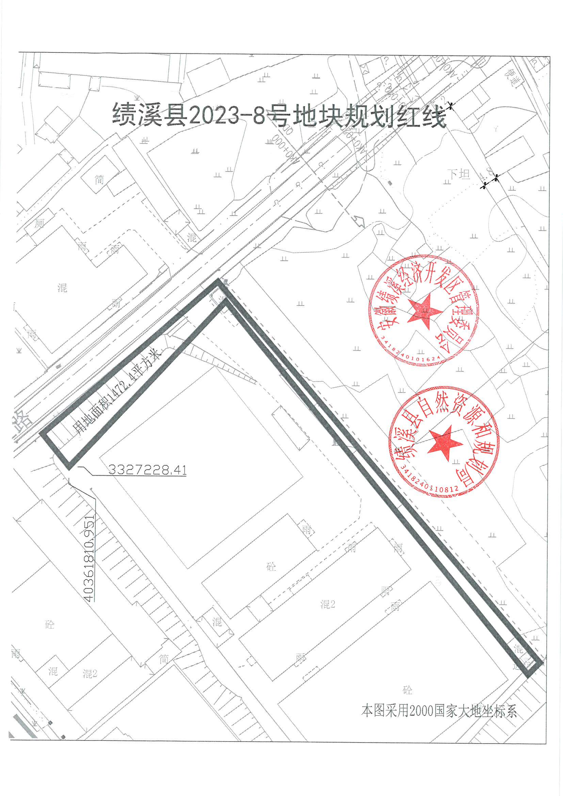
2023-8宗地规划设计条件
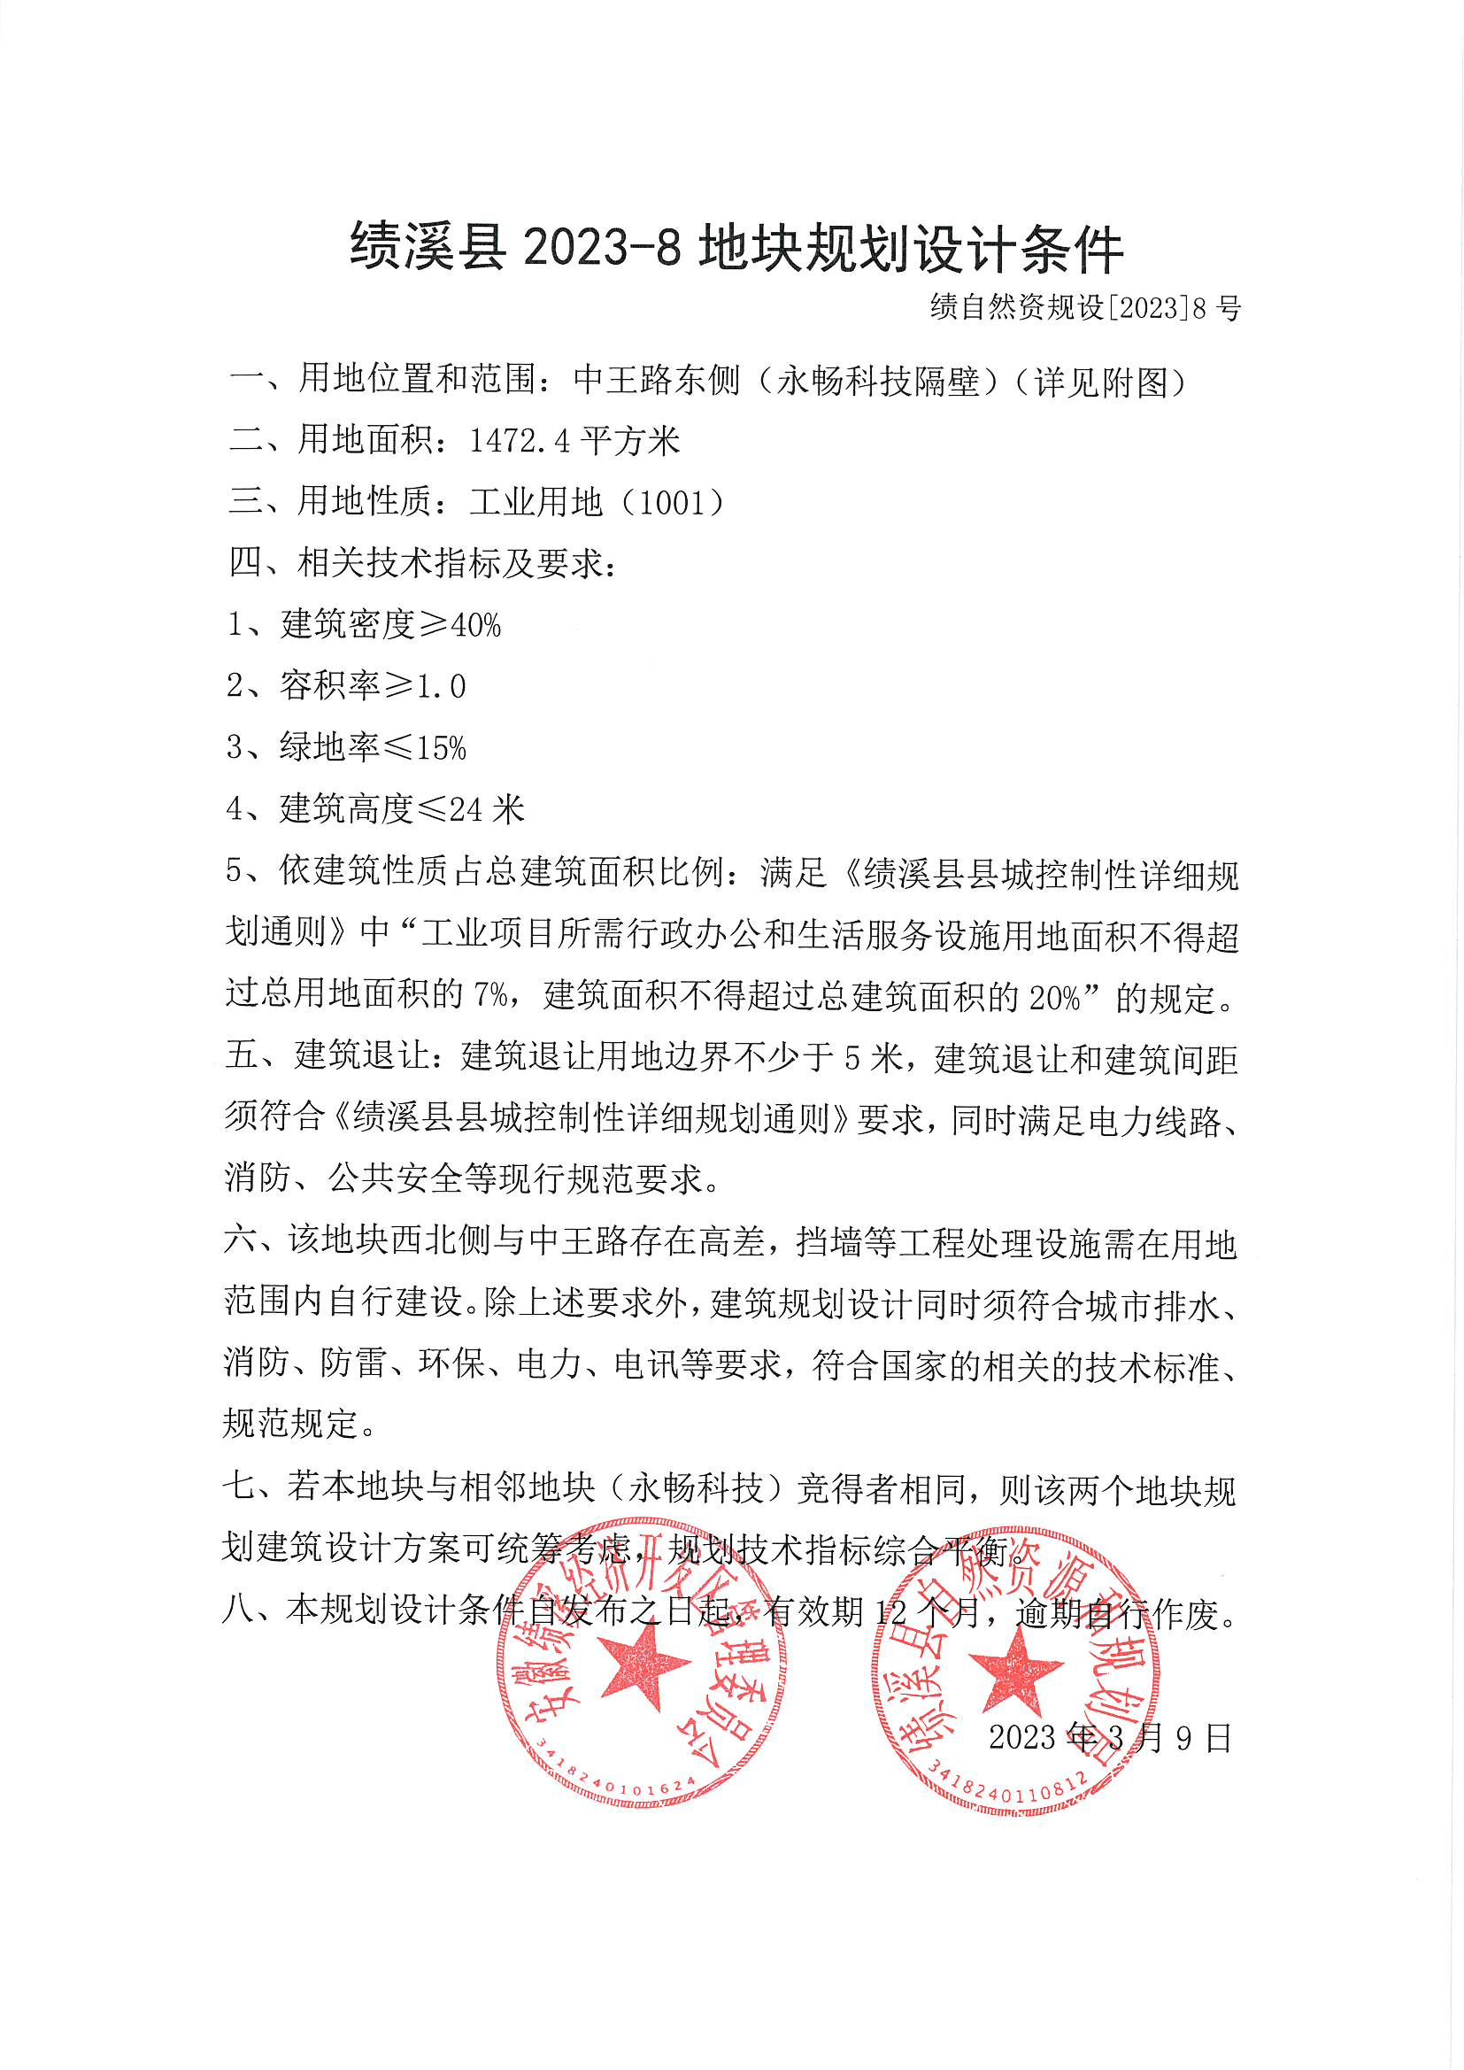
2023-9号宗地界址图
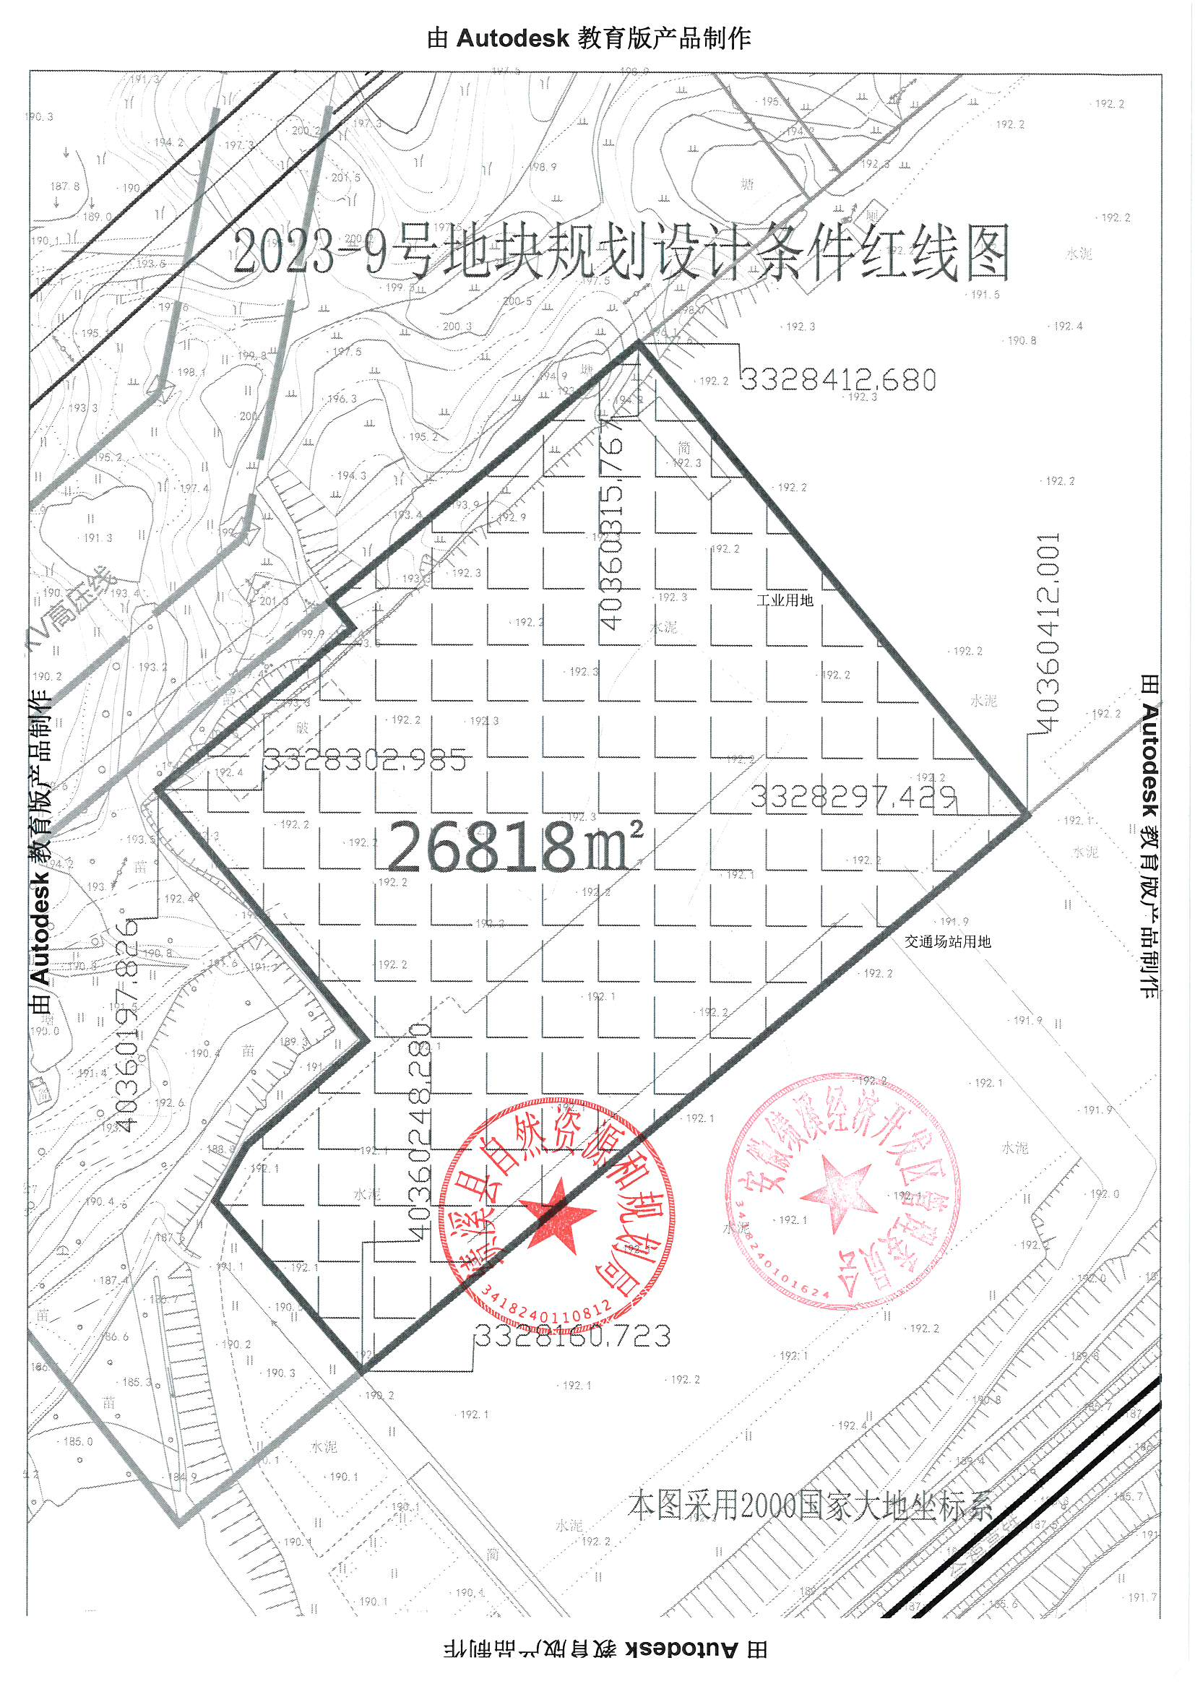
2023-9宗地规划设计条件
